**4.3. Виды экономической деятельности.**

**Производство – источник экономических благ.**

**Экономическая деятельность.**

Экономика как система хозяйства предполагает осуществление **экономической деятельности.**

**Экономическая деятельность**– это все виды хозяйственной деятельности людей для удовлетворения их потребностей и обеспечения материальных условий жизни.

**Экономическая деятельность** необходима для того, чтобы превращать **ресурсы в экономические блага.**

**Экономические блага** – товары и услуги, удовлетворяющие ту или иную потребность человека и имеющиеся в распоряжении общества в ограниченном количестве.

**Уровни организации экономической деятельности.**

**Микроэкономика:**

* экономика домашнего хозяйства;
* экономика локальных рынков и фирм.

**Макроэкономика:**

* национальное хозяйство;
* мировая экономика

**Этапы экономической деятельности:**

[э7](http://obschestvoznanie-ege.ru/wp-content/uploads/2024/07/%D1%8D7.jpg)

**Производство – источник экономических благ.**

**Производство**– это процесс создания экономических благ и услуг, это деятельность общества, направленная на удовлетворение своих потребностей.

**Показатели процесса производства:**

* объём производства (количество и качество выпускаемой продукции);
* масштабы производства (домашнее производство, производство предприятия, отрасли, страны);
* численность занятых работников и др.

**Сферы производства:**

* **материальная сфера**: промышленность, сельское и лесное хозяйство, строительство, транспорт, связь, энергетика, торговля, общественное питание, складское хозяйство, целый ряд специфических отраслей, производящих материальный продукт — издательское дело, киностудии, предприятия звукозаписи, проектные организации, заготовка плодов, грибов, ягод, семян, дикорастущих трав и их первичная обработка и др.
* **нематериальная сфера** – это совокупность отраслей хозяйственной деятельности человека, которые создают не материальный продукт, а интеллектуальный или услуги: образование, медицина, информационных технологии и др., то есть  сферы услуг, они не производят осязаемых товаров.

**Особенности современного производства:**

* использование новейших технологий;
* информатизация процесса производства;
* ценность квалифицированных специалистов;
* расширение ассортимента товаров, гарантии качества продукции;
* стремление минимизировать затраты, экономия ресурсов;
* совершенствование управления производством.

**Распределение**– это разделение произведённого продукта, дохода между участвующими в его производстве.

**Обмен** – процесс, в котором взамен произведённого продукта экономический субъект получает деньги или другой продукт (бартер).

**Потребление** – заключительная стадия производства, в процессе которой произведённый продукт **используется** (потребление предметов длительного пользования) или **уничтожается**(потребление продовольствия)

**Виды экономической деятельности взаимосвязаны**.

Постоянно повторяющийся процесс производства, распределения, обмена и потребления представляет собой **воспроизводство**продукта.

В процессе экономической деятельности создаются товары и услуги.

**Товар**— благо, используемое владельцем для обмена с целью получения других благ (например, автомобили, продукты, одежда, посуда и др.).

**Услуга**— деятельность, приносящая сама по себе пользу тому, ради кого она осуществляется (например, медицинские услуги, парикмахерские услуги, услуги банка и др.)

**Основные участники экономической деятельности.**

Главными действующими лицами в сфере экономической деятельности являются **производители и потребители.**

**Производитель** – тот, кто участвует в создании товаров или оказании услуг.

**Потребитель** – тот, кто использует товары и услуги для удовлетворения собственных потребностей.

Один и тот же участник экономики **может выполнять обе роли.**

Производителем и потребителем в экономике могут быть:

* отдельный человек,
* группа людей,
* предприятие,
* государство.

Каждый **производитель** заинтересован в организации своей деятельности таким образом, чтобы получить планируемый результат при наименьших затратах всех ресурсов, необходимых для производства товаров и оказания услуг. Это позволяет ему получать постоянный доход и одновременно развивать своё производство.

**Потребитель** стремится извлечь как можно большую пользу от потребления товаров и услуг и удовлетворить свои потребности с наименьшими затратами. Это позволяет ему сократить расходы и сберечь доходы.

[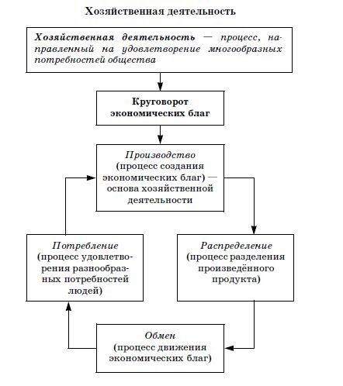](http://obschestvoznanie-ege.ru/wp-content/uploads/2024/07/%D1%8D9.jpg)

**4.3. Факторы производства.**

В процессе производства используются **факторы производства.**

**Факторы производства**– ресурсы, которые участвуют в процессе производства товаров и услуг.

**Выделяют четыре основных фактора производства.**

[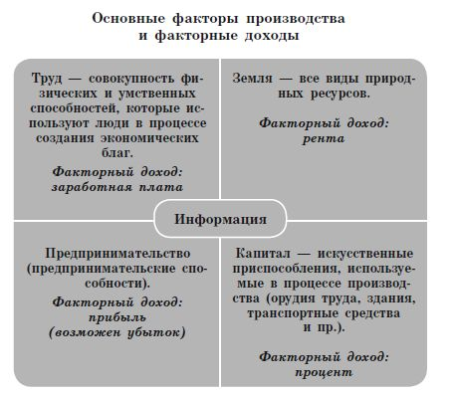](http://obschestvoznanie-ege.ru/wp-content/uploads/2024/07/%D1%8D2.jpg)

**Земля** — естественные ресурсы, **факторный доход — рента.**

**Капитал** — материальные (произведённые человеком средства) и денежные ресурсы (деньги для покупки факторов), **факторный до­ ход — процент.**

**Труд**– люди, с их знаниями, умениями и навыками, физическими и умственными способностями создавать экономические блага, **факторный доход — зарплата**.

Зарплата зависит от объёма и качества труда, уровня образования, квалификации, состояния здоровья, возраста, характера труда и мотивации к нему.

**Характеристики труда:**

* интенсивность труда (степень расходования рабочей силы в единицу времени);
* производительность труда (количество продукции, произведённой в единицу времени).

**Предпринимательские способности** – умение правильно соединить факторы производства и организовать производство; умение принимать решения и брать ответственность на себя; умение идти на риск; **факторный доход — прибыль**.

В последнее время некоторые экономисты выделяют в отдельную группу **новый вид ресурсов – информацию**, в то же время её можно отнести **к интеллектуальному капиталу. Факторный доход от информации – прибыль.**

**Факторы производства, как и все виды ресурсов, ограниченны**, то есть недостаточны для удовлетворения всех потребностей людей.

**Ограниченность факторов производства.**

**Земля.**

Ограничения связаны с особенностями рельефа, природных условий, объёмом природных ископаемых, водных ресурсов и др.

**Труд.**

Ограничения связаны с количеством трудоспособного населения в том или ином регионе, территориальным размещением населения по отношению к предприятиям, с количеством профессионально подготовленных специалистов  и др.

**Капитал.**

Ограничения связаны с недостаточным количеством денежных средств, износом оборудования или его устаревания, с уровнем научно-технического прогресса и др.

**Предпринимательские способности.**

Ограничения связаны с недостаточной профессиональной подготовленностью предпринимателей, неспособностью эффективно вести бизнес.

**Информация.**

Ограничения связаны с уровнем развития науки и образования, с правовыми механизмами защиты интеллектуальной собственности и др.

**4.3. Торговля и её формы.**

**Торговля.**

Люди обмениваются товарами и услугами, созданными в процессе производства.

Обмен товарами и услугами с использованием денег – это **торговля**, а без их использования – это **бартер.**

**Торговля**– это отрасль хозяйства, в которой происходит реализация товаров в процессе купли-продажи.

**Основой обмена товарами и услугами** между людьми являются **разделение труда и специализация**.

**Разделение труда** — распределение производственных функций между участниками производственного процесса.

**Специализация** — это сосредоточение деятельности на относительно узких направлениях, производственных операциях или видах выпускаемой продукции.

Разделение труда и специализация способствуют повышению          **эффективности производства.**

**Эффективность производства –**это величина, определяемая соотношением **полученных результатов** деятельности человека, **производства продукции (товаров или услуг) и затрат**труда и средств на производство,

**Производительность труда** — количество продукции, произведённой за единицу времени.

**Основные пути повышения производительности труда:** специализация,

* разделение труда;
* внедрение новых технологий;
* вложение в человеческий капитал.

**Натуральное хозяйство** – способ организации жизни людей, при котором всё необходимое производится самими людьми и только для собственного потребления. Это наиболее древняя форма хозяйства. Она отличается использованием в основном примитивных орудий производства, простых технологий. В натуральном хозяйстве нет обмена продуктами и услугами, что затрудняет возможность повышения жизненного уровня людей.

На смену натуральному хозяйству пришло **товарное производство.**

Это способ организации экономической жизни общества, при котором люди, специализируясь на определённых видах деятельности, производят товары и оказывают услуги с целью обмена друг с другом.

**Товарное хозяйство в большей степени, чем натуральное**, отвечает **целям экономики – максимально удовлетворять потребности люде**й. Все произведённые продукты становятся товаром, предназначенным для обмена (купли — продажи). Производители стремятся повысить производительность труда и улучшить качество товаров для совершения выгодного обмена. Осознание людьми преимуществ такого экономического образа жизни привело к тому, что товарное хозяйство, сменив натуральное, стало преобладающим в обществе.

**Типы торговли.**

**По количеству товаров:**

* **оптовая** (продажа больших партий товара);
* **розничная** (продажа товара поштучно).

**[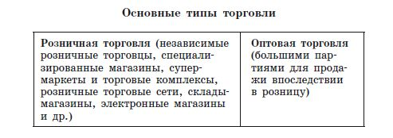](http://obschestvoznanie-ege.ru/wp-content/uploads/2024/07/%D1%8D3.jpg)**

**По направлению:**

* внутренняя (в пределах одной страны);
* внешняя (торговля с иностранными покупателями).

**По расположению:**

* стационарная (в магазинах, на рынках);
* интернет-торговля (дистанционная торговля с использованием интернета).

**В международной торговле выделяют два направления**:

* **экспорт** (вывоз товара из страны для продажи в других странах);
* **импорт** (ввоз иностранных товаров в страну для продажи на внутреннем рынке).

**Цифровизация в сфере торговли.**

* С момента появления первых интернет-магазинов **онлайн-ритейл** постепенно занимал все большую долю российского рынка (**ритейлом** называют розничную продажу товаров и услуг.). В 2024 году на электронную коммерцию приходится почти 20% розничных продаж в России.
* **Цифровая торговля подразумевает** процесс купли-продажи товаров или услуг через интернет. Она охватывает онлайн-покупки, электронные платежи, интернет-банкинг, продажу цифровых билетов и услуги онлайн-бронирования.
* **Основные тренды цифровой торговли в России.**
* **Активное развитие мобильной коммерции**. Более 70% онлайн-заказов в России совершается с мобильных устройств. Покупатели ценят удобство совершения покупок со смартфона.
* **Персонализация.** Российские интернет-магазины активно внедряют персональные рекомендации, предложения и контент на основе анализа поведения и предпочтений пользователей.
* **Рост популярности маркетплейсов**. Такие площадки как **Wildberries, Ozon, Яндекс. Маркет** занимают все большую долю в онлайн-продажах за счет широкого ассортимента, удобства для покупателей и продавцов.

**Маркетплей**с – это посредник между покупателями и     продавцами, этим он отличается от **интернет—магазина** — сайта одной конкретной организации, одного продавца.

* **Развитие экспресс-доставки**. Многие магазины предлагают доставку за 1-2 часа в крупных городах, чтобы успешно конкурировать с офлайн-ритейлом.
* **Внедрение новых технологий** — виртуальные примерочные, голосовые помощники, дополненная реальность для визуализации товаров.
* **Влияние импортозамещения**. Уход ряда зарубежных брендов и платежных систем в 2022 году привел к росту продаж у российских компаний и маркетплейсов. Отечественные решения для электронной коммерции (InSales, Эвотор, Яндекс.Касса) укрепили свои позиции.
* **Законодательное регулирование**. Государство активно формирует правовую среду для цифровой торговли в России.
* **Активный рост продаж между частными лицами через платформы объявлений (Авито, Юла) и социальные сети (ВКонтакте, Telegram).** Бизнес внедряет сервисы для работы с самозанятыми.
* **Сезонность и распродажи**.

**ВЫВОДЫ.**

* **Экономическая деятельность** направлена на удовлетворение основных потребностей людей и жизнеобеспечение общества.
* **Участники этой деятельности** производят и потребляют материальные блага с использованием разных форм хозяйствования, различающихся целями, способам и результативностью.
* Современное **товарное хозяйство в большей степени, чем натуральное**, отвечает целям экономики – максимально удовлетворять потребности людей, повышая их уровень жизни.
* **Производители и потребители заинтересованы** в получении наилучшего результата своей деятельности при наименьших затратах, что обеспечивает рациональное использование имеющихся ресурсов.
* **Российская экономика** обладает значительными ресурсами и экономическими возможностями для собственного развития.